ІНФОРМАЦІЙНА ДОВІДКА
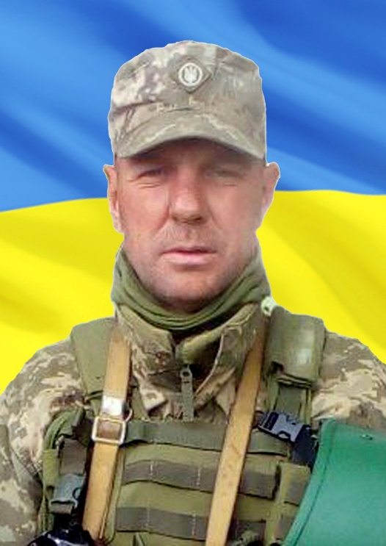
Першин Роман Олександрович - народився 25.08.1983 року у селі Введенка. Навчаючись у місцевій школі, надзвичайно полюбляв футбол, завжди приймав активну участь у різноманітних змаганнях і турнірах. Після закінчення школи навчався в Одеському ПТУ на електрозварювальника, працював у рідному селі, де й зустрів свою долю – майбутню дружину Вікторію. У подружжя народилися 2 доньки.
Після початку військового вторгнення російської федерації був мобілізований до лав Збройних Сил України, вірив у Перемогу та мріяв повернутися до родини, яку любив понад усе.
28 травня 2024 року під час виконання бойового завдання біля населеного пункту Стариця Харківської області, будучи вірним військовій присязі, проявивши мужність та героїзм Роман загинув.
Похований 20 лютого 2025 року на кладовищі селі Введенка.

Першин Р.О. загинув, залишившись вірним військовій присязі та українському народові, захищаючи незалежність та суверенітет держави, чим вчинив звершення в ім’я Батьківщини.

